愛滋病防治—正確使用保險套宣導活動
日期：104年11月28日
時間：10:00~12:00
地點：A餐廳前廣場
對象：學生及教職員約50人
服務成員：保健服務隊、李穎南專員及劉員甄組長
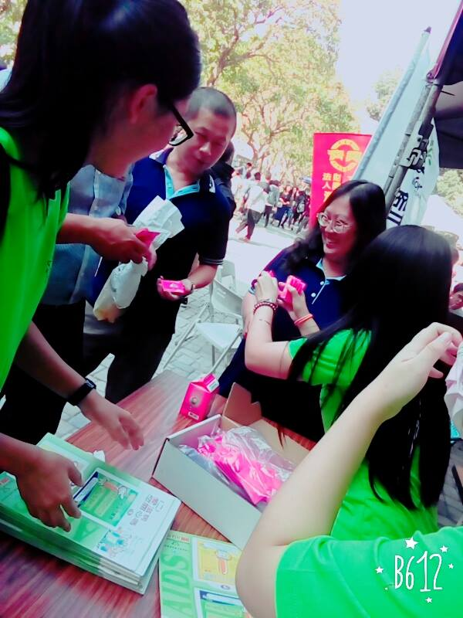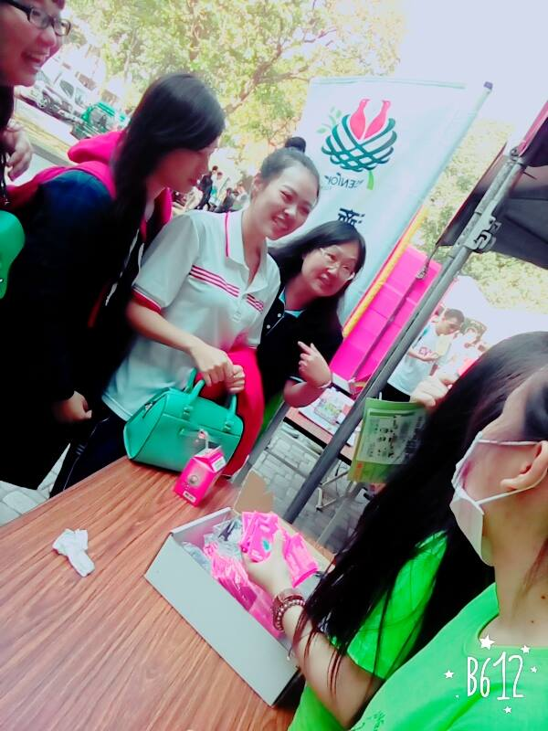
分發衛教單 教導如何正確使用保險套
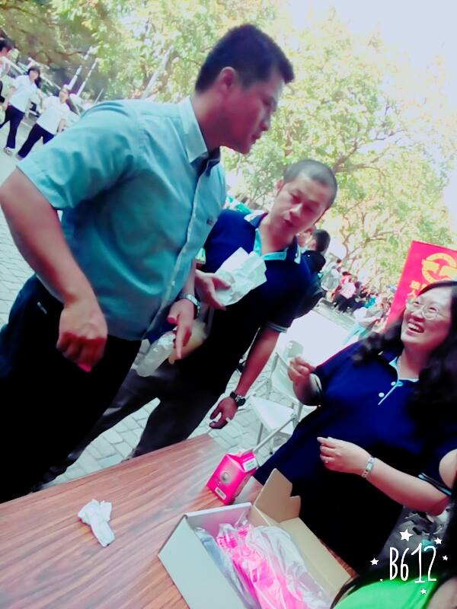
教導如何正確使用保險套

